# Tutoriel pour la Base De Données du projet API Gantt en Node JS

Ce tutoriel permet de mettre en place la base de données à utiliser pour le projet de Gantt en Node JS.

## Etape 1

Allumer MongoDB Compass. Une fois fait, créez la base de données “gantt”

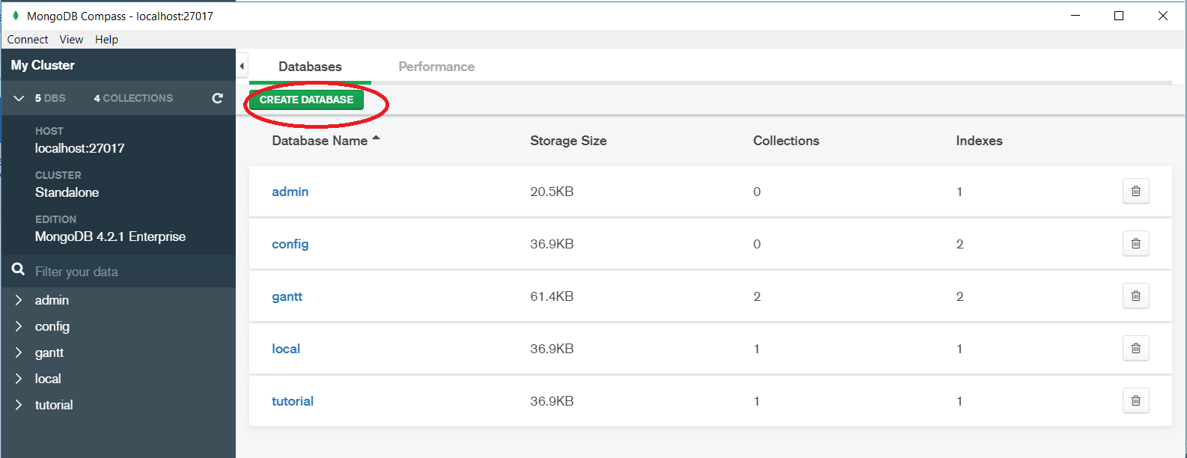

Une fois fait, le but est de remplir la base de données avec les collections “gantt_links” et “gantt_tasks”.

## Etape 2

Importer ensuite les fichiers json présents dans le dossier “bdd_collections”. Pour cela, cliquez sur une des collections de la base de données et cliquez sur collection dans la barre en haut puis sur import data :

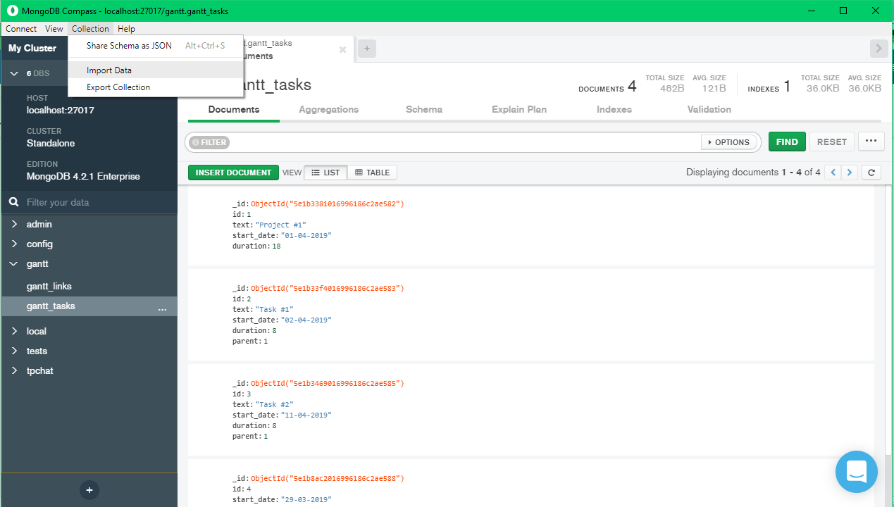

## Etape 3

La base est maintenant remplie et prête à être utilisée.

Sur Mongodb Compass, créer la base “gantt” avec les collections “gantt_links” et “gantt_tasks” et importer les fichiers json présents dans le dossier “bdd_collections” :

